任务申请部门 | 服务运营部 |  | 申请人 |  | 肖建卫
任务提出时间 | 2021-04-8 |  | 要求完成时间 |  | 2020-04-9
客户姓名/职务 | 邱红 |  | 联系电话
费用归属 | 合同 |  | 合同名称 |  | 宜春市环境保护局污染源在线管家技术服务项目
任务名称 | 增加重点污染源督办工作服务平台填写核实情况中处理方式
工作要求 | 重点污染源督办工作服务平台登陆地址：http://duban.jointsky.com/Account/Login  需求：区县生态环境局在填写重点污染源督办工作服务平台核实情况时，核实的实际情况不属于处理方式选项中的任何一种，未选择处理方式则无法正常提交。现在申请在处理方式中增加一项“其他”以供区县进行选择，或者将处理方式调整为非必项。  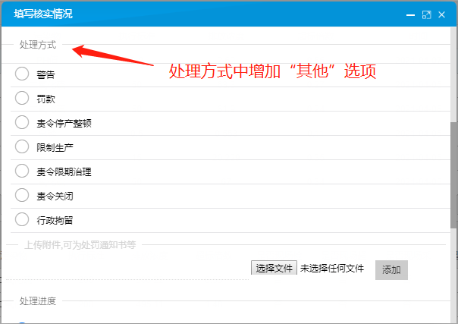  申请部门：服务运营部
实施部门  审批 | 签名/时间：
实施人 | 责 | 工作量 |  |  |  | 完成时间 | 年 月 日
完成情况确认 | 实施部门确认： 申请人确认：
满意度评价 | □优秀（5分）□满意（4分）□一般（3分）□较差（2分）□很差（1分）  若任务单实施过程优秀、较差或很差，请给出原因：  签名/时间：
特殊情况说明：

